ขั้นตอนการทำ UAT QC

*** หลังจากที่ได้ทำการติดตั้งจาน และได้ทำ UAT แล้ว ให้ทำการบันทึกข้อมูลใน Web UAT QC
- เปิด Web Browser http:// 203.192.35.36/uatqc
- ใส่ Username : BKK7 และ Password : 3500664 ( สำหรับ ทข.(ต) )
- คลิกเลือก ชื่อดาวเทียม TC1 แล้วคลิก Next

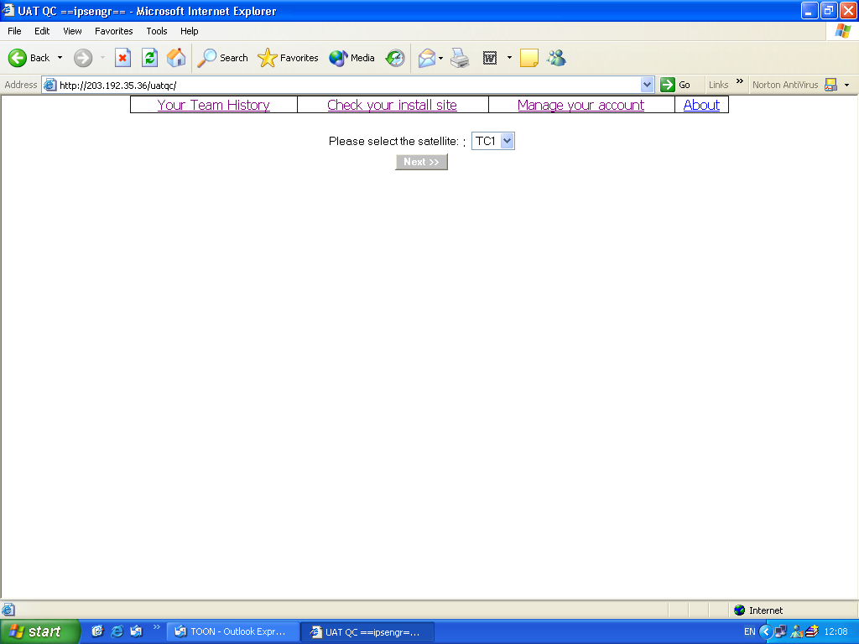

- คลิกเลือก THAILAND แล้วคลิก Next
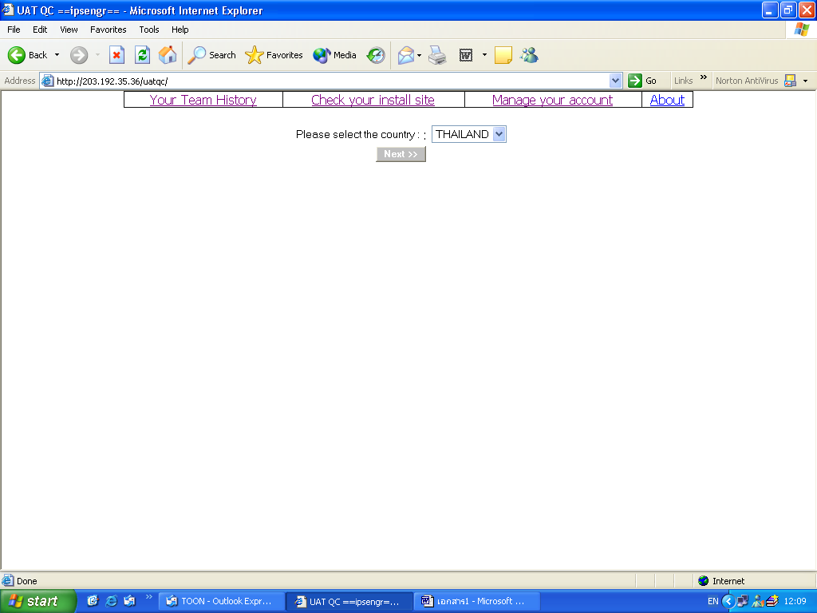

- คลิกเลือก จังหวัดที่ทำการติดตั้ง แล้วคลิก Next
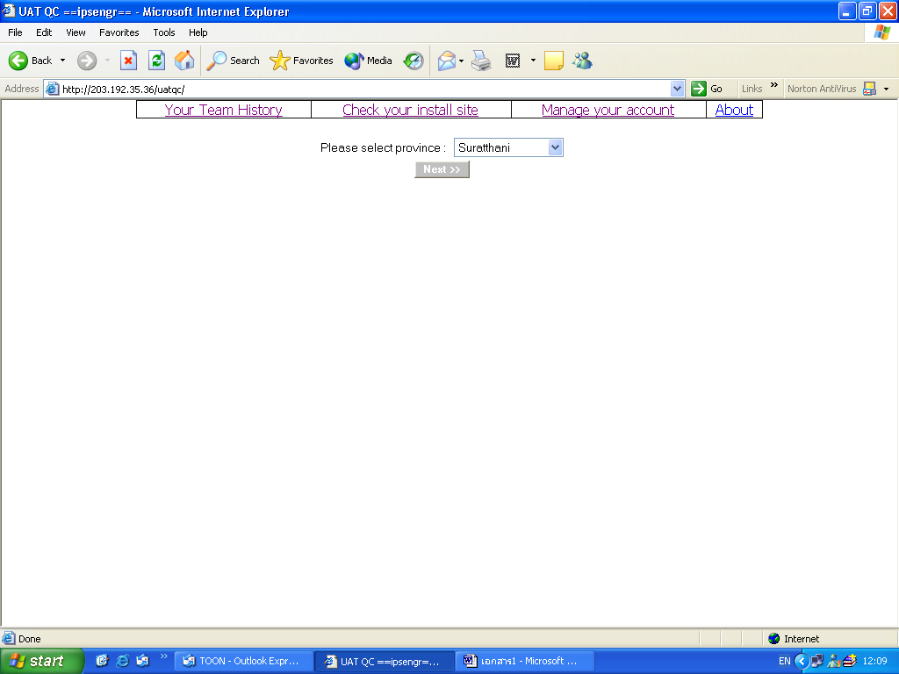

- ใส่ Serial NO,ของ Consumer Box แล้วคลิก Check your last UAT
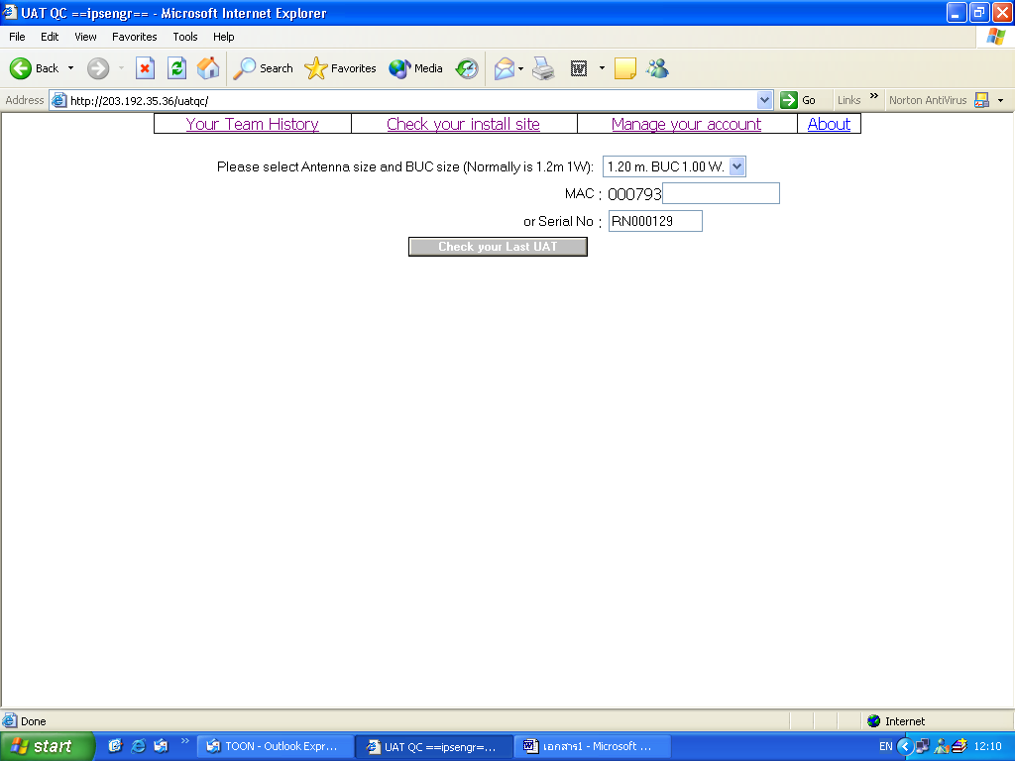

- ถ้าผลการทำ UAT บอกว่า PASS ทั้ง TOLL,STAR จะแสดงเป็นสีเขียว ถือว่าผ่านการทำ UAT คลิก Record your UAT QC เพื่อบันทึกข้อมูล
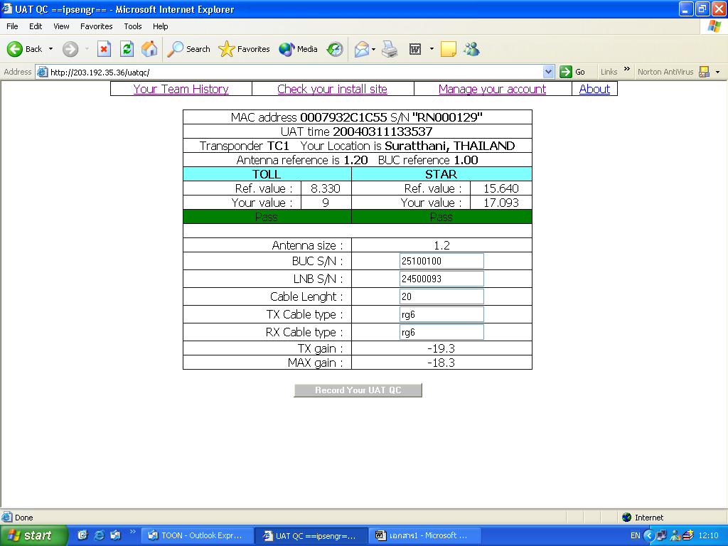

- ถ้าผลการทำ UAT ไม่ผ่าน ให้ทดลองปรับฟีดฮอร์นอย่างละเอียดและทำ Auto UAT อีกครั้งหนึ่ง หากผลยังไม่ผ่าน ให้ติดต่อ BOD (Thaicom) โดยวิธี Chat หรือโทรศัพท์ 02-5993000 ต่อ 723 เพื่อทำ MANUAL UAT แล้วนำค่าที่ได้มาบันทึกลงในช่องว่างด้านล่าง
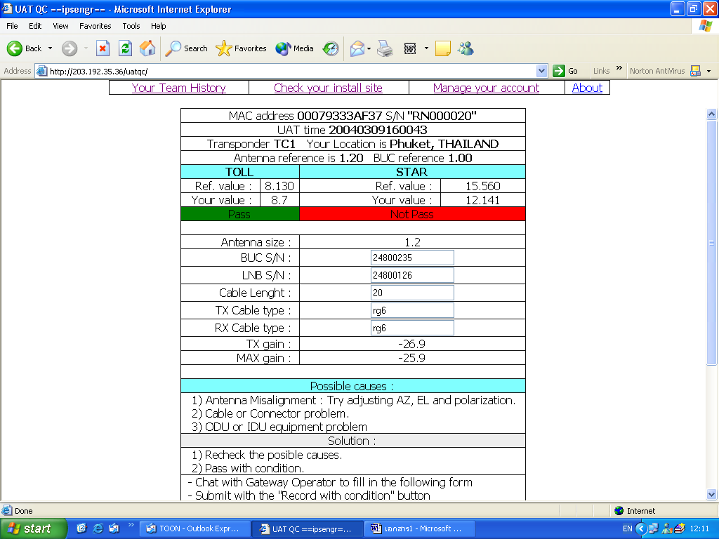

- ใส่ข้อมูลต่างๆให้ครบ แล้ว คลิก Record with Condition
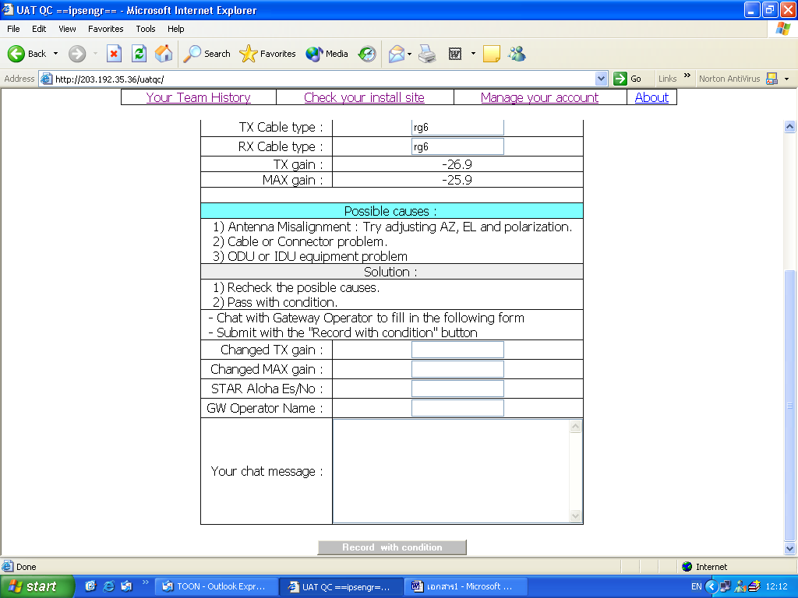

- สามารตรวจสอบผลการติดตั้งที่ผ่านมาได้ที่ your Team History
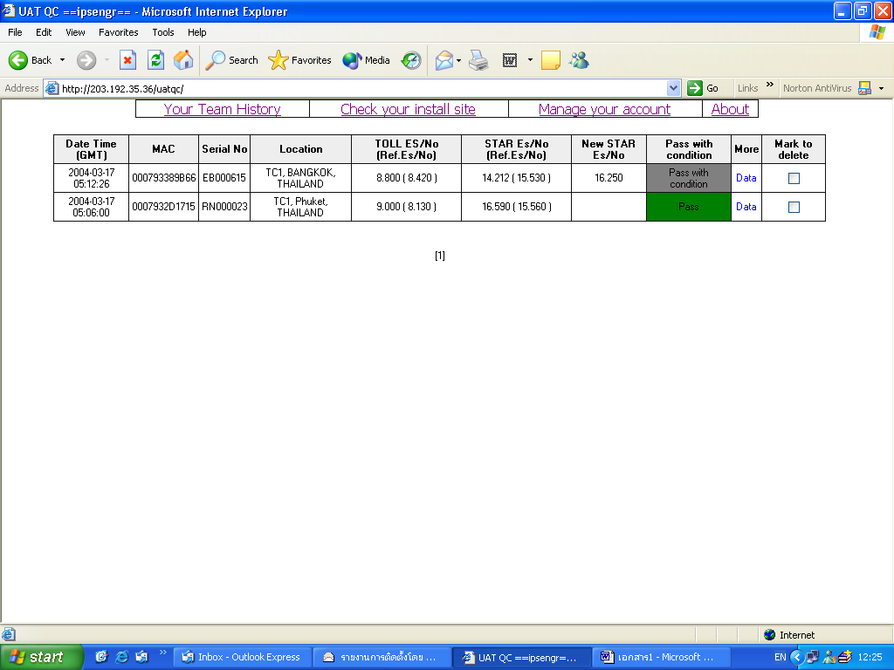

- คลิกเลือก DATA เพื่อดูผลการติดตั้งของ CBs
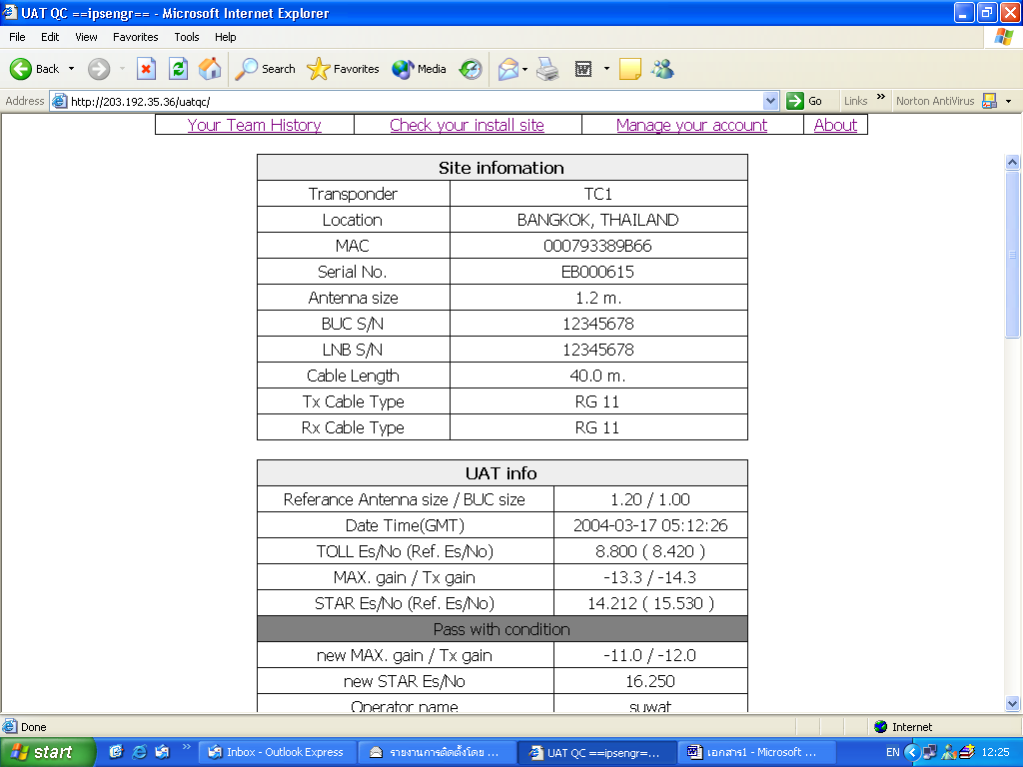

- ระบบจะบันทึก ชื่อผู้ติดตั้ง,วันที่และเวลาการติดตั้งทั้งหมด
